ПРИНЯТО  педагогическим советом  МБОУ «Лицей № 23»  Протокол № ___ от «__» _________2019г. | УТВЕРЖДАЮ  Директор МБОУ «Лицей № 23»  ____________А.З. Шакирзянова  Приказ № ___ от «____» _______2019г.
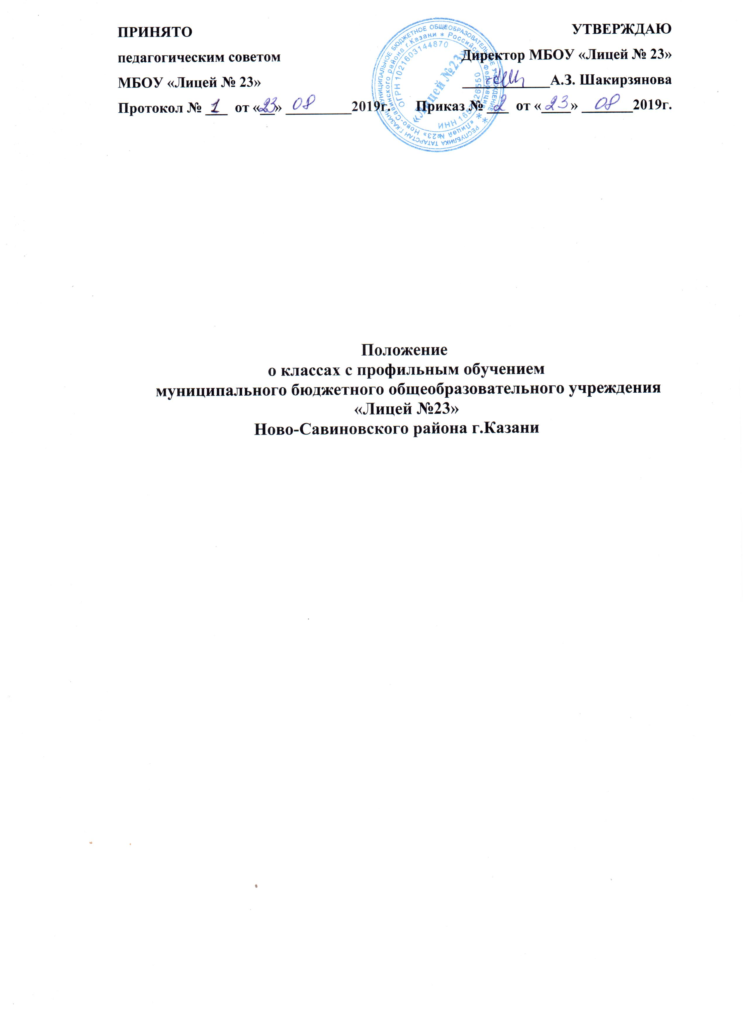

Положение
о классах с профильным обучением
муниципального бюджетного общеобразовательного учреждения
«Лицей №23»
Ново-Савиновского района г.Казани

1. Общие положения
1.1. Настоящее Положение разработано в соответствии с Законом РФ «Об образовании в Российской Федерации», с Законом РТ «Об образовании», Концепцией профильного обучения на старшей ступени общего образования, Уставом МБОУ «Лицей № 23».
1.2. Порядок выбора школой профиля классов определяется наличием высококвалифицированных педагогических кадров, необходимых научно- методических, учебных и материальных условий и соответствующего социального запроса обучающихся и их родителей (или лиц их заменяющих).
1.3. Классы с профильным обучением организуются на III уровне средней школы в составе старших (10-11-х) классов.
1.4. МБОУ «Лицей № 23» несет ответственность перед обучающимися, родителями, педагогической общественностью и органами образования за реализацию конституционных прав личности на образование, соответствие выбранных форм обучения возрастным психофизическим особенностям детей, качественное обучение и воспитание. 1.5. Классы с профильным обучением обеспечивают непрерывность среднего и высшего образования, дают повышенную подготовку по профильным дисциплинам, осуществляют профилизацию, обеспечивают условия для развития и наращивания творческого потенциала, способствуют овладению навыками самостоятельной и научной работы.

2. Содержание и организация образовательного процесса
2.1. Учебный план класса профильного обучения составляется на основе Примерного регионального базисного учебного плана с учетом структуры образовательной программы общеобразовательного учреждения. Классы с профильным обучением работают по программам, включающим:
• обязательный базовый компонент образования,
• профильные дисциплины,
Рабочие программы по предметам разрабатываются педагогами, ведущими профильный предмет, и утверждаются приказом директора.
2.2. Образовательные программы для классов с профильным обучением предусматривают: • овладение учащимися содержанием образования на повышенном уровне по профильным дисциплинам;
• формирование и развитие навыков самостоятельной работы и научно- исследовательской деятельности;
• подготовку выпускников к осознанному выбору профессии, самостоятельному творческому обучению в вузе.
2.3. Образовательный процесс, в классах с профильным обучением, носит личностно-гуманную направленность, содержит широкий спектр гибких форм обучения и воспитания, сочетающих нетрадиционные подходы к разным видам учебно-воспитательной деятельности.
2.4. Обучающимся предоставляются широкие возможности для реализации творческих запросов различными средствами досуговой, развивающей деятельности.
2.5. Количество учащихся в классе не должно превышать установленные нормы.

3. Порядок приёма обучающихся.
3.1. Приём обучающихся в профильный класс производится по заявлениям обучающихся и их родителей (законных представителей).
3.2. Порядок комплектования классов профильного обучения устанавливается общеобразовательным учреждением, данным локальным актом лицея;
3.3. Профильные классы в МБОУ «Лицей №23» открываются с учетом интересов обучающихся, родителей (законных представителей) учащихся, а также с учетом имеющихся в лицее ресурсов (кадровых, материально-технических, информационных, финансовых и др.).
3.4. С целью выявления интересов обучающихся в предстоящем профиле, проводится анкетирование обучающихся и их родителей (законных представителей) в конце 1 триместра (ноябрь).
3.5. Перечень профильных классов определяется решением педагогического совета МБОУ «Лицей №23» не позднее 15 февраля текущего учебного года.
3.6. Информация о количестве мест в профильных классах, сроках, процедуре проведения индивидуального отбора, документах, подаваемых для прохождения индивидуального отбора, размещается на информационном стенде и на официальном сайте МБОУ «Лицей №23» не позднее 30 календарных дней до начала индивидуального отбора.
3.7. Организация индивидуального отбора учащихся в профильные классы осуществляется в определенный период. Конкретные сроки проведения индивидуального отбора определяются ежегодно и закрепляются приказом МБОУ «Лицей №23».
3.8. В 10 профильные классы принимаются выпускники 9-х классов общеобразовательных организаций, успешно прошедшие в установленном порядке государственную итоговую аттестацию, на основе индивидуального отбора обучающихся.
3.9. Для участия в индивидуальном отборе участники предъявляют следующие документы:
- копию документа, удостоверяющего личность участника (свидетельство о рождении или паспорт);
- аттестат установленного образца об основном общем образовании;
- выписку из протокола результатов ОГЭ;
- грамоты, дипломы, сертификаты, удостоверения, подтверждающие учебные, интеллектуальные, творческие, спортивные достижения по учебным предметам либо по предметам профильного обучения (портфолио), а также иные документы, подтверждающие право преимущественного зачисления.
3.10. Индивидуальный отбор учащихся осуществляется в три этапа:
- 1 этап – экспертиза документов, указанных в п. 3.9;
- 2 этап – составление рейтинга учащихся;
- 3 этап – принятие решения о зачислении учащегося.
3.11. Начало проведения первого этапа индивидуального отбора обучающихся – не позднее трех календарных дней с даты окончания приема документов, указанных в пункте
3.12. Экспертиза документов проводится по балльной системе:
- средний балл аттестата – до 5 баллов;
- итоговая отметка «отлично» по учебным предметам русский язык и математика, а также по предметам, соответствующим профилю обучения – 5 баллов за один предмет;
- итоговая отметка «хорошо» - по учебным предметам русский язык и математика, а также по предметам, соответствующим профилю обучения – 3 балла за один предмет;
Предметы в соответствии с профилем обучения:
- физико-математический профиль - физика, информатика
- физико-химический профиль – физика, химия
- химико-биологический профиль - биология, химия
- социально-экономический профиль – обществознание, география
- социально-гуманитарный профиль – обществознание, литература
- филологический профиль – литература, иностранный язык;
-достижения школьного уровня – 1 балл за одно достижение (не более 5 баллов за все достижения);
- достижения муниципального уровня – 5 баллов за одно достижение (не более 20 баллов за все достижения);
- достижения республиканского уровня – 15 баллов за одно достижение (не более 30 баллов за все достижения);
- достижения всероссийского уровня – 25 баллов за одно достижение (не более 50 баллов за все достижения);
- достижения международного уровня – 30 баллов за одно достижение (не более 60 баллов за все достижения).
3.13. Рейтинг обучающихся составляется по мере убывания набранных ими баллов.
3.14. Рейтинг обучающихся оформляется протоколом комиссии не позднее трех календарных дней после проведения первого этапа индивидуального отбора учащихся.
3.15. В случае если количество поданных заявлений превышает количество мест в профильном классе, то преимущественным правом поступления в профильные классы обладают следующие выпускники 9-х классов:
- имеющие годовые отметки «хорошо» или «отлично» по учебному(ым) предмету(ам), изучение которого(ых) предполагается на профильном уровне, за последние 2 года обучения;
- имеющие отметки «хорошо» или «отлично» по результатам государственной итоговой аттестации за курс основного общего образования по учебному(ым) предмету(ам), изучение которого(ых) предполагается на профильном уровне;
- дети-сироты и дети, оставшиеся без попечения родителей.
3.16. Для зачисления в 10 профильный класс выпускники 9-х классов или их родители (законные представители) представляют в общеобразовательное учреждение:
- заявление о приёме на имя директора ОУ;
- аттестат об основном общем образовании;
- документы, подтверждающие рейтинг образовательных достижений (портфолио);
- личное дело;
- медицинскую карту.
3.17. Для зачисления в 10 профильный класс выпускники 9-х классов или их родители (законные представители) в соответствии с п. 2 ст. 16 Закона РФ «Об образовании» должны быть ознакомлены:
- с уставом МБОУ «Лицей № 23»,
- лицензией на правоведения образовательной деятельности;
- со свидетельством о государственной аккредитации;
- основными образовательными программами, реализуемыми МБОУ «Лицей № 23» и другими документами, регламентирующими организацию образовательного процесса.
3.18. Комплектование профильных классов завершается 31 августа текущего года;
3.19. За обучающимися в классах профильного обучения по заявлению родителей (законных представителей) сохраняется право перевода в классы, реализующие другие профили обучения. Для осуществления перевода необходимо:
- письменное заявление родителей (законных представителей);
- индивидуальная накопительная оценка выпускника (пункт 3.7, 3.10 настоящего Положения) по предметам вновь выбранного профиля.
3.20. Отчисление обучающихся из профильных классов возможно:
- по желанию обучающихся, их родителей (законных представителей);
- в случае неуспешности обучения по профильным предметам.
3.21. Зачисление и отчисление обучающихся из профильных классов оформляются приказом директора лицея.

4. Управление классами с профильным обучением
4.1. Деятельность классов с профильным обучением организуется в соответствии с Уставом и правилами внутреннего распорядка образовательной организации.
4.2. Педагогический коллектив для работы в классах с профильным обучением формируется из высококвалифицированных педагогов.
4.3. Текущее руководство деятельностью профильных классов, анализ деятельности педагогического коллектива по организации профильного обучения осуществляет ответственный заместитель директора по учебной работе, назначенный директором лицея.
4.4. Промежуточная аттестация в профильных классах проводится в соответствии с Положением о промежуточной аттестации МБОУ «Лицей №23», в котором предусмотрено проведение годовых контрольных работ по профильным предметам в 10-х классах.
4.5. Итоговая аттестация выпускников профильных классов осуществляется в соответствии с Положением об итоговой аттестации и в сроки, установленные Министерством образования РФ.

